據清華簡釋讀西周金文一例——說“沈子”、“沈孫”
（首發）

蔣玉斌 周忠兵
南開大學文學院、香港中文大學中國文化研究所 吉林大學古籍研究所

清華大學近年搶救入藏的一批戰國竹簡（“清華簡”）內容十分豐富，有極為重要的價值。其價值之一端，即是對古文字的釋讀有啓發作用。李學勤先生最近發表的《清華簡九篇綜述》已經指出：“像《金縢》這樣有傳世本可資對照的簡文，在研究上還有一種特別的益處，就是使大家易於識出許多過去不識或者誤識的古文字。”
李先生并舉出一例：

如傳世本《金縢》“予沖人”的“沖”字，簡文作“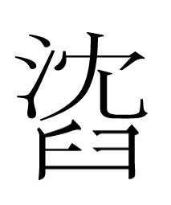”，从“沈”聲。“沈”是定母侵部字，“沖”則屬定母冬部，侵冬兩部關係密切，故相通用，這是前此難於想到的。

“沈（沖）人”除了見於清華簡《金縢》篇外，也見於《皇門》篇。李先生在該篇介紹中說：

簡文的公自稱“朕（沖）人”，《周書》的《金縢》、《大誥》有“予沖人”，係成王自稱。

顯然，李先生舉的這些對讀都是可信的。對讀展現的“”、“沖”的關係，啓發我們去重新理解見於西周金文中的幾個“沈”字。
西周它簋蓋銘（《殷周金文集成》4330）有：

它曰：拜稽首，敢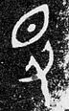昭告朕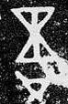考令乃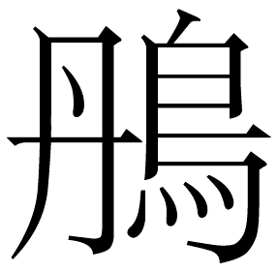沈子……
𠭯，考克淵克，乃沈子其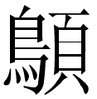懷多公能福。嗚呼，乃沈子妹克蔑見厭于公，休。沈子肇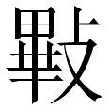（畢）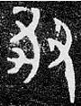賈嗇，作茲簋，用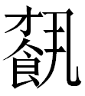饗己公，用𢓜多公，其丮哀乃沈子它唯福，……

銘文中的“沈子”，學者有多種解釋。根據清華簡用為“沖”的字从“沈”得聲，它簋的“沈”也可以讀為“沖”，“沈子”即“沖子”。先秦典籍“沖子”多見：

今沖子嗣，則無遺壽耇。 （《書·召誥》。偽孔傳：“童子。言成王少，嗣位治政。”）

公曰：“已！汝惟沖子，惟終。汝其敬識百辟享，亦識其有不享。” （《書·洛誥》）

王若曰：“公明保予沖子。……予沖子夙夜毖祀。” （《書·洛誥》）

時四月既旁生魄，越六日庚戍〈戌〉武王朝至燎于周，維予沖子綏文，……越五日乙卯，武王乃以庶祀馘于國周廟，翼予沖子，……曰：維予沖子，綏文考至于沖子，…… （《逸周書·世俘解》。原文當有錯簡）

舊注多以“童”訓“沖”。“沖子”與“沖人”意近。李學勤先生曾將“沖子”與文獻、金文中的“幼子”、“小子”等聯繫起來，解釋說：

“小子”、“末小子”、“沖子”、“幼子”等不一定指年齡的幼小。例如《度邑》周武王對周公說“汝維小子”，周公係武王之弟，“乃武王即位，旦常輔翼武王，用事居多”，年齡不能很輕。《逸周書》還有一篇《芮良夫》，芮伯稱同朝大臣為“爾執政小子”，也不能理解為厲王朝臣都是青少年。實際“小子”等詞如係自稱，是表謙卑；如稱他人，則是長上的口吻。

李先生指出“小子”、“沖子”等詞在自稱時是一種謙稱，其說法顯然是很正確的。“沈（沖）子它”也就是器主“它”對先人的自稱、謙稱。
壴卣銘文（《集成》5401）有：“文考日癸。乃△子壴作父癸旅宗尊彝。”銘文為摹刻本，△字作“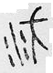/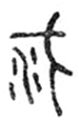”，有學者已經把它們釋為“沈”，應該是正確的，只是摹刻本的摹寫略有失真。這裡的“沈子”也應讀為“沖子”，“乃沈（沖）子”是器主對其父的自稱、謙稱。
與它簋、壴卣“沈子”用法相同的“沈”字還見於㝬鐘（《集成》260），其辭例為“余沈孫三壽唯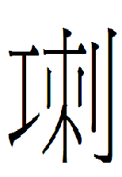”。其中“沈”字，由於拓本不清晰，多被誤釋為“順”字。近年出版的《故宮西周金文錄》有清晰的照片與拓片（見下圖），馮勝君先生據此指出所謂“順”字應該是“沈”字，正確可從。

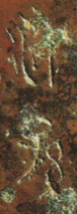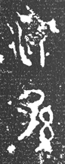

它簋“沈子”即文獻中的“沖子”，㝬鐘“沈孫”之“沈”也應讀為“沖孫”。先秦文獻中似未見“沖孫”的說法，但有意義相近的“童孫”、“幼孫”：

王曰：“嗚呼！念之哉！伯父、伯兄、仲叔、季弟、幼子、童孫，皆聽朕言，庶有格命。……” （《書·呂刑》）

先后丕降與汝罪疾，曰曷不暨朕幼孫有比！ （《書·盤庚中》）

《呂刑》中“童孫”似乎還側重輩分、長幼，《盤庚中》的“幼孫”，則明顯是“盘庚称自己为先王的幼孙”了。其用意與上引李學勤先生論述的“沖子”、“幼子”等相仿。因此，㝬鐘銘文中自稱“沈（沖）孫”，也是不難理解的，它與“沖子”意思相近，也是相對祖先而言的自稱、謙稱。
在出土文獻中，“沖子”一詞還有另外一種表現形式作“朕孳”，見於《上博（三）·彭祖》篇：

彭祖曰：“眊〓余朕孳，未則于天，敢問為人。” 簡3

耇老三拜稽首曰：“朕孳不敏，既得問道，恐弗能守。” 簡8

“眊眊余朕孳”、“朕孳不敏”等話，從字面上很難講通。周鳳五先生認為其中的“眊眊”應讀為“眇眇”，“朕孳”應讀為“沖子”，並引《書·顧命》“眇眇予末小子”、《書·洛誥》“公，明保予沖子”來對讀。林志鵬先生贊同這一讀法。“眊眊”與“眇眇”對應的是一個詞，“余朕孳”與“予末小子”、“予沖子”表示的是相同的意思。他們的觀點十分正確。
“朕”與“沈”一樣也是侵部定母三等字，同樣與“沖”字可通。古人使用這幾個字來表示同一個詞，是可以理解的。

李學勤：《清華簡九篇綜述》，《文物》2010年第5期。
原注：“參看陳復華、何九盈《古韻通曉》，第42頁，中國社會科學出版社，1987年。”沈培先生看過本文初稿後，指出如下一條資料：《詩·七月》“二之日鑿冰沖沖，三之日納于淩陰”，“沖”（冬部）、“陰”（侵部）押韻，朱駿聲《說文通訓定聲》“沖”下說“讀若沈”。《定聲》之說是前人直接指出的“沖”、“沈”通用的一個例子。
參看李學勤：《它簋新釋——關於西周商業的又一例證》，載文物出版社編輯部編《文物出版社成立三十周年紀念——文物與考古論集》，第272頁，文物出版社，1986年。
參看宗福邦、陳世鐃、蕭海波主編《故訓匯纂》，第1229頁，商務印書館，2003年。
參看李學勤：《何尊新釋》，收入《新出青銅器研究》，第43頁，文物出版社，1990年。
參看陳夢家：《西周銅器斷代（五）》，第106頁，《考古學報》1956年第3期；《西周銅器斷代》，第114頁，中華書局，2004年；李學勤：《它簋新釋——關於西周商業的又一例證》，第272頁。
此種釋讀如張亞初：《殷周金文集成引得》，第12頁，中華書局，2001年；中國社會科學院考古研究所編《殷周金文集成釋文》，第一卷，第227頁，香港中文大學中國文化研究所，2001年。
國立故宮博物院編輯委員會編輯《故宮西周金文錄》，123號，第202頁（照片）、第268頁（拓片），國立故宮博物院，2001年。
此觀點為馮勝君先生在吉林大學古籍研究所博士討論課上提出。
顧頡剛、劉起釪：《尚書校釋譯論》，第913頁，中華書局，2005年。楊筠如《尚書覈詁》注曰：“幼孫，盤庚自謂也。”（第165頁，陜西人民出版社，2005年）
《彭祖》簡的相關材料蒙沈培先生告知。
周鳳五：《上海博物館楚竹書<彭祖>重探》，注7，文載《南山論學集——錢存訓先生九五生日紀念》，第12頁，北京圖書館出版社，2006年5月。
周鳳五：《上海博物館楚竹書<彭祖>重探》，注8，文載《南山論學集——錢存訓先生九五生日紀念》，第12頁，北京圖書館出版社，2006年5月。
孟蓬生先生釋讀《彭祖》“眊眊”，也曾引此句對讀。參看孟蓬生：《<彭祖>字義疏證》，“簡帛研究”網站，2005年6月21日，http://www.bamboosilk.org/admin3/2005/mengpengsheng004.htm。
參看林志鵬：《戰國楚竹書<彭祖>及相關文獻研究》，武漢大學博士學位論文（指導教師：徐少華教授），2008年5月，第13頁。 附記：本文完稿後，承馮勝君先生告知，董珊先生以前曾認為它簋銘中“沈子”可讀為“沖子”。後蒙董珊先生惠賜大作，得知拙文所論它簋、壴卣銘中的“沈子”，董珊先生已讀為“沖子”，與小文不謀而合。但小文所論㝬鐘中的“沈孫”為董先生文未及，所以仍將小文刊出，權作董先生大作的一點補充。清華簡“”字的具體寫法，則有待簡文公佈後再詳細論證。 小文蒙劉釗、董蓮池、沈培、馮勝君、董珊數位先生審閱，他們提出不少很好的修改意見，我們修改時多已采用。謹向幾位先生表示謝意！

